CM2 22 L

Le livreur d’une fromagerie charge 133 fromages de brebis pesant chacun 2,340 kg et 122 fromages de chèvre pesant chacun 3,115 kg dans une voiture pouvant transporter 550 kg. Le véhicule est-il en surcharge ? Si oui, de combien ?

14 521 : 26 =

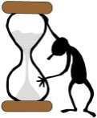
Echauffement : Complète le tableau.

 | x 100 | x 0,1 | x 10
8,5
 |  |  | 390
2,65
 | 3 500
3,5

Calcul automatisé :
3,71 x 10 = …… 5,9 x 1 000 = … 5,3 x 100 = …….. 68,9 x 10 = …….
50 x 1 000 = ……. 40,2 x 100 =….. 4,1 x 100 = …. 4,9 x 10 = …….
6,5 x 100 = ….. 3,6 x 1 000 = …. 8 x 0,1 = …… 4,1 x 0,01 =..…
760 x 0,01 = …. 4 000 x 0,001 =…. 900 x 0,01 = … 1,5 x 0,1 =……
820 x 0,01 = … 570 x 0,1 =……. 200 x 0,1 = ….. 6 800 x 0,01 =…..

Problème : …………………………………………………………………..

Calcul réfléchi : Retrouve le nombre manquant : 10, 100, 1 000
30,4 x ……….. = 3 040 6,3 x ………. = 630 4,05 x ..…..= 405
60,9 x ………... = 6 090 8,1 x ……… = 8 100 2,4 x ……..= 2 400
1,36 x …………. = 1 360 6,5 x ……….. = 650 8,4 x ……. = 8 400
40,3 x ……….. = 40 300

Problème : ……………………………………………………………………..

Clap :

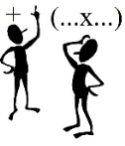
Décomposition additive de l’un des facteurs et associativité :
On décompose par une addition l’un des facteurs pour faciliter
l’opération.
13 x 32 =
………………………………..

……………………………….

……………………………….
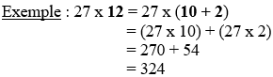

36 x 11 =
………………………………..

……………………………….

……………………………….
32 x 14 =
………………………………..

……………………………….

……………………………….

14 x 25 =
………………………………..

……………………………….

……………………………….
13 x 65 =
………………………………..

……………………………….

……………………………….

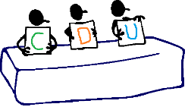

bâtir…. …………………………………………………………………
un massif…. …………………………………………………………………..
profiter…. …………………………………………………………………..
épauler……………………………………………………………………….
un désir……. ………………………………………………………………….
derrière….……………………………………………………………………
lorsque… ……………………………………………………………………..

CM2 22 M

Chaque jour, un restaurant sert en moyenne 45 repas à 13,50 € et 16 repas à 17,25 €. Sachant que le restaurant ferme quatre jours par mois, calcule sa recette pour le mois de novembre ?

18 456 : 16 = 74,51 x 24,1 =

Echauffement : Complète le tableau.
x 0,001
x 0,01
x 0,1
24 000 | 28 000 | 32 000 | 16 000 | 14 000

Calcul automatisé :
76 x 0,1 = …… 4 500 x 0,001 = …… 14 x 0,01 = … 270 x 0,01 =…...
3,4 x 0,1 = ……. 8 700 x 0,001 = ….. 900 x 0,1 = ….. 6 500 x 0,01 =…..
73 x 0,1 =……. 960 x 0,01 = …… 84 x 100 = ….. 9,82 x 10 = …….
0,8 x 100 = …… 0,8 x 1 000 = ….. 4,3 x 10 = ….. 1,74 x 10 = …….
90,4 x 1 000 = ….. 3,77 x 10 = …… 2,55 x 10 = ……. 17,5 x 100 = ……

Problème : ……………………………………………………………………..
Calcul réfléchi : Retrouve le nombre manquant : 0,1, 0,01, 0,01

890 x …… = 89 65 000 x ……… = 65 80 000 x…….. = 800
860 x …….. = 8,6 909 000 x ……..= 909 720 x…….. = 72
803 000 x ……… = 803 700 x ……. = 70 15 000 x ……. = 150
7 600 x ……. = 760

Problème : …………………………………………………………………..

Clap :

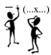
Décomposition soustractive de l’un des facteurs et associativité :
On décompose par une soustraction l’un des facteurs pour faciliter l’opération.
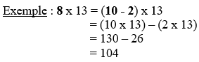
7 x 32 =
………………………………..

……………………………….

……………………………….

8 x 15 =
………………………………..

……………………………….

……………………………….
8 x 14 =
………………………………..

……………………………….

……………………………….

15 x 9 =
………………………………..

……………………………….

……………………………….
12 x 9 =
………………………………..

……………………………….

……………………………….

Comme la nuit tombait, il étala les peaux de bête au sol et se coucha près du feu. Il voyait, par l’entrée de la grotte, les étoiles scintiller.
► De qui parle ce texte ?
…………………………………………………………………………………

couver….. …………………………………………………………………
un officier. …………………………………………………………………..
une pension…. ………………………………………………………………..
bossu…..…………………………………………………………………….
un autel.. ……………..……………………………………………………….
tard……..……………………………………………………………………
beaucoup….. …………………………………………………………………..

JE | Présent | Futur Simple
Avoir
Aller
Etre
Ecouter
Choisir
Apprendre

JE | Futur Proche | Imparfait
Avoir
Aller
Etre
Ecouter
Choisir
Apprendre

 | Passé Simple IL | Passé composé JE
Avoir
Aller
Etre
Ecouter
Choisir
Apprendre

 | Participe Présent | Participe Passé
Avoir
Aller
Etre
Ecouter
Choisir
Apprendre

CM2 22 J

18 451 + 5 478 + 35,4 =
7 254,1 – 4 524,15 =

Echauffement : Complète.
8
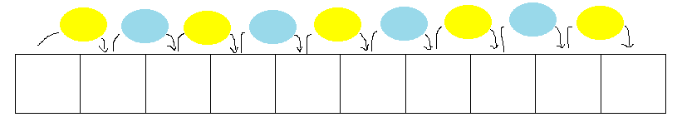
x 10
x 0,001
x 100
x 0,1
x 1 000
x 0,1
x 100
x 0,01
x 1 000

Calcul automatisé :
7,2 x 10 = …… 6,6 x 1 000 = …… 95,2 x 0,1 = … 93 x 100 = …..
980 x 0,1 = …… 31,2 x 1 000 =…… 280 x 0,1 =…… 550 000 x 0,001 =...
1 250 x 0,01 = … 9,7 x 10 = …. 27 x 100 = ….. 9 250 x 0,001=…...
8,82 x 100 = … 472 x 0,1 = …… 810 x 1 000 = …. 79 x 10 = …….
751 x 0,1 = …. 57 231 x 0,001 = … 91 x 0,01 = ….. 6 810 x 0,1 = ……

Problème : ……………………………………………………………………..
Calcul réfléchi : Remplace par 10, 100, 1000, 0,1, 0,01, 0,001
32 000 x…….= 320 9 400 x ……. = 94 000 72 x …… = 7 200
75 000 x ……… = 75 810 x ………= 81 000 480 x …… = 48
65 x …….. = 65 000 99 x …….. = 990 8 000 x…… = 8
32 100 x …….. = 321

Problème : ……………………………………………………………………..
Clap :

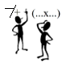
Décomposition additive ou soustractive de l’un des facteurs et
associativité : On décompose par une addition ou une soustraction
l’un des facteurs pour faciliter l’opération.
13 x 24 =
………………………………..

……………………………….

……………………………….

35 x 14 =
………………………………..

……………………………….

……………………………….
45 x 15 =
………………………………..

……………………………….

……………………………….

8 x 25 =
………………………………..

……………………………….

……………………………….
17 x 9 =
………………………………..

……………………………….

……………………………….

la flamme….. …………………………………………………………………
éviter……….………………………………………………………………..
plier……. …………………………………………………………………..
étourdi….. ………………………………………………………………….
agir……. ………..……………………………………………………….

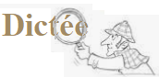

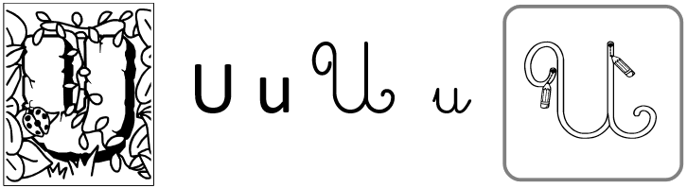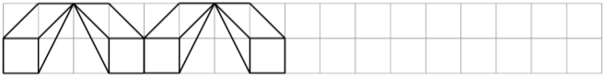
U U
U U
Ursula Ursula
u u
Une colère est une folie passagère.

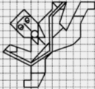

CM2 22 V

Décomposition additive ou soustractive de l’un des facteurs et
associativité : On décompose par une addition ou une soustraction
l’un des facteurs pour faciliter l’opération.
12 x 45 =
………………………………..

……………………………….

……………………………….

44 x 15 =
………………………………..

……………………………….

……………………………….
32 x 14 =
………………………………..

……………………………….

……………………………….

8 x 22 =
………………………………..

……………………………….

……………………………….
15 x 8 =
………………………………..

……………………………….

……………………………….

.

CM2 : Exercices sur la dictée préparée n°21 :

I / Souligne les participes passés dans le texte :

L’anniversaire de Samuel

Nous avons fêté les un an de Samuel. Ce petit bonhomme poussa un cri de joie en voyant arriver tous les paquets dans les bras de sa mère. Il avait surveillé tout le repas les invités pour savoir quand on lui offrirait ses précieux cadeaux. Quand il ouvrit ses présents, un grand malheur arriva. Il n’y avait pas les crayons que Samuel attendait. Il avait reçu des clés en plastique qui faisaient un drôle de bruit, quelques sous et beaucoup d’habits. Franchement, sa maman n’avait rien compris.
II/ Donne la nature des mots soulignés dans le texte :
Samuel :………………………. Bonhomme : ………………………………
Petit : ………………………… Il : ………………………………………..
Précieux : ………………….. Franchement : ……………………………

frais………………………………………………………………………
violent……..……………….………………………………………………..
sien….. ……………………………………………………………………..
un poil….. ……………………..…………………………………………….
peindre ……………………………………………………………………….

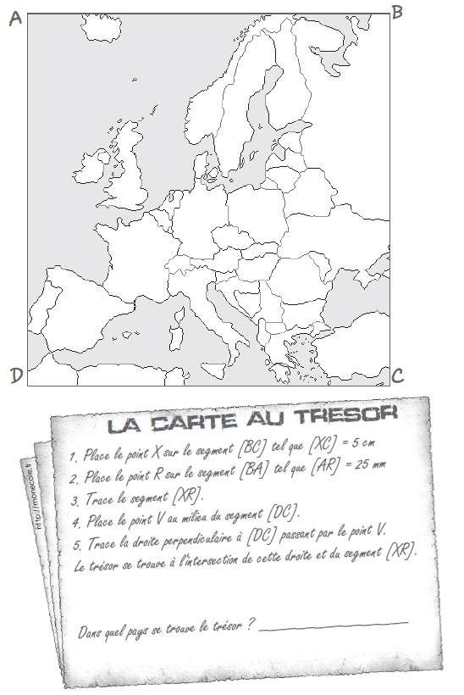

CM2 23 L

12 m de ruban ont coûté 24,24 €. Quel est le prix d’un mètre de ruban ?

1 548 x 548 =

Echauffement : Colorie de la même couleur les paires de nombres
dont la somme est égale à 20.

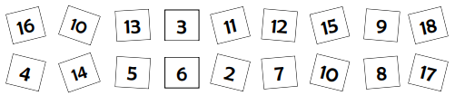
Calcul automatisé :
12 – 5 = …….. 18 – 15 = ……. 18 – 4 = ……. 17 – 11 = …….
15 – 6 = …….. 13 – 6 = ……… 18 – 6 = ……. 16 – 5 = ………
16 – 14 = ……. 12 – 9 = ……… 17 – 12 = …….. 19 – 4 = ……… 17 – 7 = ……… 18 – 13 = …….. 13 – 10 = ……. 14 – 5 = ………
16 – 13 = …….. 19 – 6 = ……… 19 – 16 = …….. 14 – 9 = ………
Problème : …………………………………………………………………..

Calcul réfléchi : Comptes mystérieux
Choisis l’égalité qui convient.
31 – (7- 6) = 30 ou (31 – 7) – 6 = 30
Remets deux nombres à leur place :
51, 49, 7, 6, 3 ……… -………= 43
Problème : ……………………………………………………………………..

Clap :

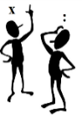
Divise par 10, 100, 1 000 comme dans l’exemple :

Exemple : 2,5 : 10 = 0,25 ou 2,5 : 100 = 0,025 ou 2,5 : 1 000 = 0,0025

45,2 : 1 000 = ……………………………………………………………...

32,5 : 100 = …………………………………………………………………

85,2 : 10 = ………………………………………………………………….

35,2 : 100 = ………………………………………………………………..

24,5 : 1 000 = ………………………………………………………………..

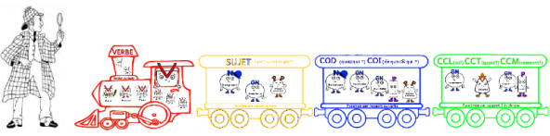
Elles ont enseigné réellement la franchise.

un choix………………………………………………………………………
procurer…………….………………………………………………………..
une grappe……………………………………………………………………..
eux….. ……………………..………………………………….…………….
remplacer…………………………………………………………………….
autant……...…………………………………………………………………
tellement……………..………………………………………………………..

CM2 23 M

Un tronc d’arbre de 12,50 m est débité en cinq tronçons de même longueur. Quelle est la longueur d’un tronçon ?

14 895 : 225 = 471,4 – 14,45 =

Echauffement : Complète la case vide de chaque groupe, de manière
à ce que le nombre du haut soit la somme des deux nombres du bas.

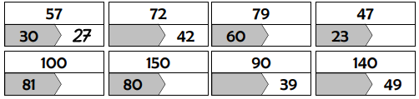

Calcul automatisé :
42 - 25 = ……… 25 - 23 = …….. 72 – 22 = ………. 127 – 97 = ……..
80 - 47 = ………. 87 - 13 = …….. 97 – 16 = ………. 160 – 98 = ……..
77 - 13 = ………. 87 - 23 = …….. 53 – 40 = ………. 45 – 29 = ……..
69 - 50 = ………. 87 - 50 = …….. 73 – 14 = ………. 75 – 57 = …….
47 - 33 = ………. 99 - 90 = …….. 46 – 9 = ……….. 32 – 17 = ……..

Problème : …………………………………………………………………..

Calcul réfléchi : Comptes mystérieux
Place bien les parenthèses
210 - 20 + 140 - 30 = 300
Pour faire 0, utilise tous ces nombres mais une seule fois : 2, 5, 10, 30
………………………………………………………………………………..

Problème : ……………………………………………………………………..

Clap :

Divise par 10, 100, 1 000 comme dans l’exemple :

Exemple : 2,5 : 10 = 0,25 ou 2,5 : 100 = 0,025 ou 2,5 : 1 000 = 0,0025

325,6 : 10 = ……………………………………………………………...

42,5 : 10 = …………………………………………………………………

3,52 : 100 = ……………………………………………………………….

3,2 : 100 = ………………………………………………………………..

0,23 : 1 000 = ………………………………………………………………..

Noémie ferma les yeux et serra les dents. Le wagon se mit à descendre à toute allure, enchaîna virage sur virage, remonta encore, dévala à nouveau les rails à une vitesse effrayante avant de s’immobiliser enfin. Noémie, avec un soupir de soulagement, rejoignit sa maman qui lui dit : « Eh bien, ma chérie, ça n’a pas l’air d’aller, tu es toute pâle ! »
► Où était Noémie ? …………………………………………………………………………………

transporter… …………………………………………………………………
remuer …………………….…………………………………………………..
un pavé…….. ……………..…………………………………………………..
troubler…………………….………………………………………………….
le geste..…….. ……………..………..……………………………………….
autrefois..………………………………………………………………………
donc….………………………………………………………………………..

CM2 23 J

4 527 984 : 496 =
147,4 x 3,14 =

Echauffement : Complète la case vide de chaque groupe, de manière
à ce que le nombre du haut soit la somme des deux nombres du bas.

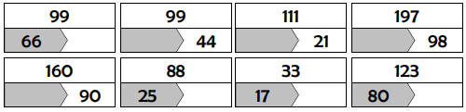

Calcul automatisé :
41 – 14 = ………. 99 - 99 = …….. 46 – 29 = ……… 59 – 13 = ………
92 - 90 = ……….. 97 - 33 = ……… 91 – 51 = ……… 83 – 57 = ………
85 - 85 = ……….. 66 - 43 = ……… 90 – 45 = ……… 67 – 28 = ………
242 - 125 = …… 325 - 223 = ….. 872 – 422 = ……. 327 – 297 = ……..
780 - 547 = ……. 687 - 413 = ….. 597 – 416 = ……. 160 – 68 = ……..

Problème : …………………………………………………………………..

Calcul réfléchi : Comptes mystérieux
Remets les nombres à leur place : 6 – 7 – 46 …… - (……..x…….) = 4

Remets les nombres à leur place : 6 – 17 – 19 (…….+……..) - …….. = 4

Problème : ……………………………………………………………………..

Clap :

Divise par 10, 100, 1 000 comme dans l’exemple :

Exemple : 2,5 : 10 = 0,25 ou 2,5 : 100 = 0,025 ou 2,5 : 1 000 = 0,0025

………………………. : 1 000 = 0,0625

5,3 : ………………………… = 0,53

9,62 : ………………………… = 0,0962

……………………….. : 100 = 0,26

……………………….. : 10 = 2,45

la chair……. …………………………………………………………………
une conférence………………………………………………………………..
constituer..………..…………………………………………………………..
enlever…… ………………………………………………………………….
la défense.…. ………..……………………………………………………….

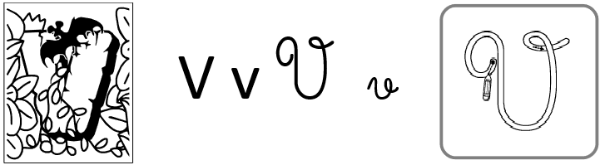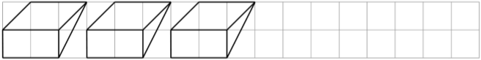
V V
V V
Vincent Vincent
v v
Vraie politesse nécessite de la bonté.

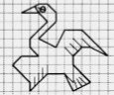

CM2 23 V

Echauffement : Complète la pyramide soustractive.

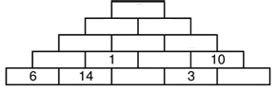

Calcul automatisé :
62 - 56 = ………. 32 - 17 = …….. 64 - 36 = ………. 75 - 58 = ……..
80 - 44 = ………. 92 - 87 = …….. 84 - 45 = ………. 57 - 29 = ……..
61 - 14 = ……….. 83 - 68 = …….. 251 - 145 = …….. 584 - 481 = ……
765 - 754 = …….. 721 - 351 = …… 916 - 614 = ……. 351 - 326 = …….
942 - 824 = …….. 893 - 514 =……. 665 - 649 = …….. 421 - 411 = ……..

Problème : …………………………………………………………………..

Calcul réfléchi : Comptes mystérieux
Remets les signes – et + à leur place : 18 …. (1…8) = 9

Retrouve les signes effacés : (7….6) …. (5…..4) = 4

Problème : ……………………………………………………………………..

Clap :

Divise par 10, 100, 1 000 comme dans l’exemple :

Exemple : 2,5 : 10 = 0,25 ou 2,5 : 100 = 0,025 ou 2,5 : 1 000 = 0,0025

………………………. : 100 = 0,743

45,2 : ………………………… = 4,52

……………………….. : 1 000 = 0,0125

0,753 : ………………………… = 0,0753

……………………….. : 10 = 2,3

325,1 + 58,5 =
1 548 x 124 = 352 x 3,14 =
1 541 x 631 = 2 541 – 145 =
128 118 : 262 = (reste 0) 2 241 – 21,4 =
12 555 : 62 = (reste 0) 354 + 1 458 + 147 =
396 584 : 445 = (reste 0) 147 + 854 + 45 =
245 x 25 = 1 474 x 2 =
1 254 x 9 = 1 478 : 4 = (reste 0)

CM2 : Exercices sur la dictée non préparée n°22 :

I / Souligne en rouge les verbes au passé composé et leur
sujet en jaune :

Le paradis sur Terre

Quand Marie est montée en haut de la colline, nous l’avons rejointe et nous avons découvert un petit bleuet sous le feuillage. Telle une île au milieu de l’océan cette colline représentait un îlot au milieu de la plaine. Elle venait contrarier l’étendue verte plantée d’une file de centaine d’arbres fruitiers. Nous étions suspendus par l’ivresse de ce paysage. Derrière nous, le canyon formait une tranchée rousse dans ce paradis terrestre.
II/ Relève quatre adjectifs qualificatifs dans le texte :
…………………………………………………………………………………

appartenir …………………………………………………………………
fameux.………………………………………………………………………..
décorer… ……………………………………………………………………..
ceci…. …………………………….………………………………………….
l’espace ………..…………………………………………………………….

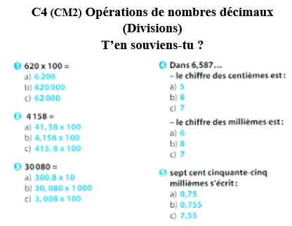

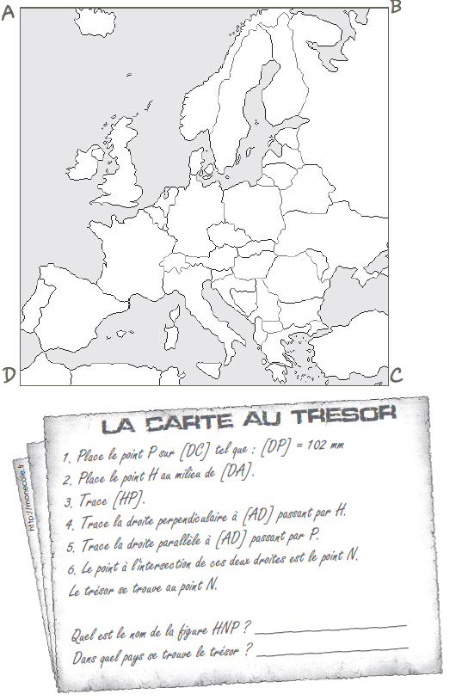

CM2 24 L

Au marché, Faris a payé 9,45 € pour 3 kg de nectarines. Quel est le prix pour un kilogramme de nectarines ?

1 957 : 97 =

Echauffement : Complète les pyramides soustractives.
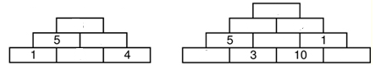
Calcul automatisé :
122 – 56 = …….. 899 – 154 = …… 48 – 44 = ……. 817 – 511 = …….
155 – 146 = …….. 843 – 647 = …… 93 – 67 = ……. 916 – 514 = ……
186 – 144 = ……. 742 – 549 = …… 87 – 42 = …….. 819 – 424 =……… 817 – 714 = ………458 – 243 = …… 73 – 70 = ……. 714 – 511 =………
916 – 143 = …….. 215 – 146 = …… 29 – 13 = …….. 514 – 457 =………

Problème : …………………………………………………………………..

Calcul réfléchi : Comptes mystérieux
Remets ces signes à leur place : - et + : 30 ……. (17…….12) = 35

Choisis l’égalité qui convient : 59 – (55 + 4 ) = 0 ou (59 – 55) + 4 = 0

Problème : ……………………………………………………………………..

Clap :

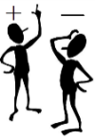
Résous les soustractions par décalage.
Exemple : 234 – 83 = ? « c’est comme (234 + 17) – (83 + 17) » 251 -100 = 151 (nombres amis)
329 - 97 = ……………………………………………………………………
439 - 84 = ……………………………………………………………………
914 - 63 = ……………………………………………………………………
719 - 56 = ……………………………………………………………………

Les filles jouent aux billes.

.

le ralliement……………………………………………………………………
la violence ……..……………………………………………………………..
revêtir….……………………………………………………………………..
solitaire………………………………..…………………………………….
convertir…………….……..……………..………………………………….
maintenant…….………………………………..……………………………..
tôt………….…..………………………………………………………………

CM2 24 M

Une école, où 115 élèves sont inscrits, reçoit une subvention de 1 753,75 € pour la création d’une bibliothèque. Calcule ce que cette somme représente par élève.

14 785 + 854 + 56 = 9 877 x 845 =

Echauffement : Complète les pyramides soustractives.
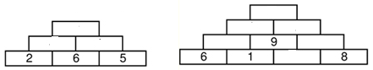

Calcul automatisé :
72 - 25 = ……… 275 - 223 = …… 92 – 22 = ………. 247 – 197 = …….
90 - 47 = ………. 887 - 123 = …… 147 – 16 = ……… 460 – 298 = …….
87 - 13 = ………. 887 - 253 = …… 63 – 40 = ………. 475 – 219 = ……..
79 - 50 = ………. 897 - 510 = …… 83 – 14 = ………. 175 – 157 = …….
57 - 33 = ………. 919 - 910 = …… 96 – 9 = ……….. 342 – 127 = ……..

Problème : …………………………………………………………………..

Calcul réfléchi : Comptes mystérieux

Quel calcul donne le nombre le plus petit ? (48-15) (77-24) (98-81)

Utilise les nombres 30 – 25 et 55 pour obtenir 0 : …… ……. ……. = 0

Problème : ……………………………………………………………………..

Clap :

Résous les soustractions par jalonnement.
Exemple : 31 – 18 = ? 2 + 10 + 1 = 13
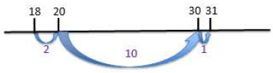
267 - 143 = ……………………………………………………………………
368 - 214 = ……………………………………………………………………
264 - 112 = ……………………………………………………………………
449 - 125 = ……………………………………………………………………
846 - 411 = ……………………………………………………………………

Pendant que je montais sur scène pour recevoir mon diplôme, mon père applaudit, les larmes aux yeux.
► Quel sentiment éprouvait mon père ?

…………………………………………………………………………………

sitôt…. …………………………………………………………………
mélodieux………………….…………………………………………………..
studieux……. ……………..…………………………………………………..
pleuvoir….………………….………………………………………………….
la sève……….. ……………..………..……………………………………….
autrement..……………………………………………………………………
du coup..…..…………………………………………………………………..

NOUS | Présent | Futur Simple
Avoir
Aller
Etre
Conjuguer
Choisir
Croire

NOUS | Futur Proche | Imparfait
Avoir
Aller
Etre
Conjuguer
Choisir
Croire

 | Passé Simple ILS | Passé Composé NOUS
Avoir
Aller
Etre
Conjuguer
Choisir
Croire

 | Participe présent | Participe passé
Avoir
Aller
Etre
Conjuguer
Choisir
Croire

CM2 24 J

8 637 : 74 =
1 478 x 3,14 =

Echauffement : Complète les pyramides soustractives.

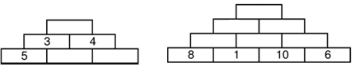

Calcul automatisé :
51 – 14 = ………. 749 - 99 = …….. 56 – 29 = ……… 79 – 13 = ………
102 - 90 = ……….. 297 - 33 = …… 101 – 51 = ……… 93 – 57 = ……
95 - 85 = ……….. 646 - 43 = …… 100 – 45 = ……… 87 – 28 = ………
252 - 125 = …… 745 - 223 = ….. 972 – 422 = ……. 347 – 297 = ……..
880 - 547 = ……. 887 - 413 = ….. 697 – 416 = ……. 360 – 68 = ……..

Problème : …………………………………………………………………..

Calcul réfléchi : Comptes mystérieux

Choisis l’égalité qui convient : (235 – 210) + 5 = 20 ou 235 – (210 + 5) = 20

Retrouve la place des parenthèses effacées : 108 – 82 + 16 = 10

Problème : ……………………………………………………………………..

Clap :

Résous les soustractions par décalage ou jalonnement.
911 - 97 = ……………………………………………………………………
618 - 283 = ……………………………………………………………………
818 - 87 = ……………………………………………………………………
526 - 248 = ……………………………………………………………………
817 - 92 = ……………………………………………………………………

calmer …………………………………………………………………………
léger….. ……………………………………………………………………..
répéter.. ……………..………………………………………………………..
un cadran …………….……………………………………………………….
la souffrance….……..……………………………………………………….

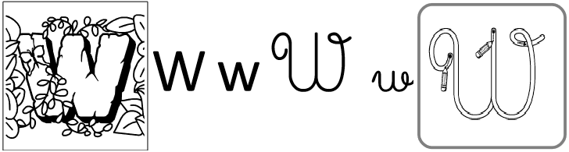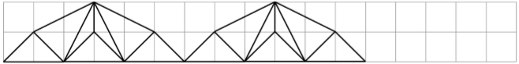
W W
W W
William William
w w
Web, attention ˆ ce que l'on y trouve.
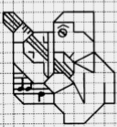


CM2 24 V

Echauffement : Complète les pyramides soustractives.

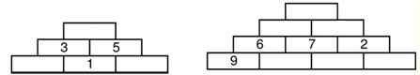

Calcul automatisé :
82 - 56 = ………. 92 - 17 = …….. 74 - 36 = ………. 85 - 58 = ……..
90 - 44 = ………. 102 - 87 = …….. 74 - 45 = ………. 77 - 29 = ……..
71 - 14 = ……….. 93 - 68 = …….. 351 - 145 = …….. 684 - 481 = ……
965 - 754 = …….. 781 - 351 = …… 1016 - 614 = ……. 751 - 326 = …….
542 - 224 = …….. 993 - 514 =……. 865 - 649 = …….. 521 - 411 = ……..

Problème : …………………………………………………………………..
Calcul réfléchi : Comptes mystérieux

Place bien les parenthèses : 87 - 15 + 12 = 60

Choisis l’égalité qui convient :
469 – (208 + 210) = 471 ou (469 – 208) + 210 = 471

Problème : ……………………………………………………………………..

Clap :

Résous les soustractions par décalage ou jalonnement.
916 - 72 = ……………………………………………………………………
526 - 323 = …………………………………………………………………
819 - 85 = ……………………………………………………………………
929 - 348 = ……………………………………………………………………
816 - 88 = ……………………………………………………………………

96 : 4 = ………………………………………………………………………

451 + 589 + 58 =
62 879 : 289 = 4 875 – 985 =
7 998: 97 = 478,45 – 85,9 =
9 898: 999 = 7 485 – 85,89 =
97 634 : 34 = 845 + 9,65 + 8, 478 =
6 457 : 75 = 14,98 x 12,15 =
7 587 x 555 = 147 – 47 =
6 868 : 686 = 3 254 - 859 =

la grand-mère …………………………………………………………………
monotone……………………………………………………………………..
un agrément…………………………………………………………………..
un éléphant…..…………………….………………………………………….
le calendrier……..…………………………………………………………….

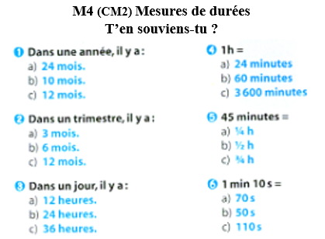

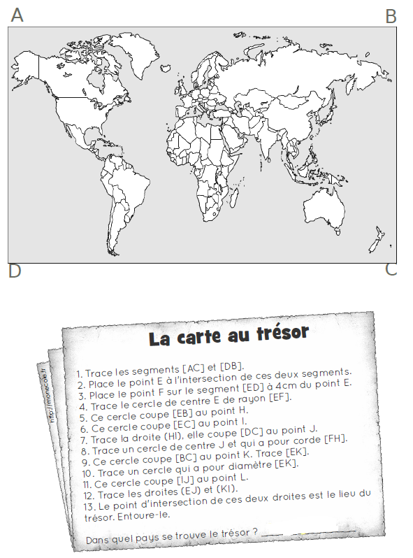
CM1 25 L

Une Madame Elysa a acheté un salon de jardin composé d’une table et de six chaises. Elle a payé 226 € pour l’ensemble. La table seule valait 79,90 €. Calcule le prix d’une chaise.

985 412 : 289 =

Echauffement : Colorie en respectant le code.
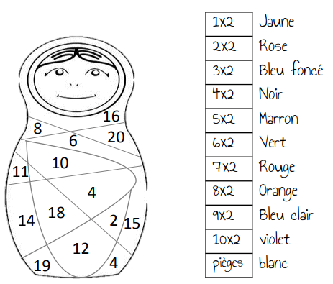
Calcul automatisé :
… = 13 x 2 x 2 2 x 72 x 2 = …… 23 x 2 x 2 = ….. …… = 2 x 2 x 81
2 x 25 x 2 =……. 45 x 2 x 2 = …… 54 x 2 x 2 = …… 2 x 2 x 19 = …
2 x 36 x 2 =……. …… = 2 x 92 x 2 58 x 2 x 2 = ……. 2 x 57 x 2 = …
41 x 2 x 2 = …… 2 x 74 x 2 = …….. ……= 91 x 2 x 2 …… = 2 x 49 x 2
…... = 14 x 2 x 2 2 x 24 x 2 = ……. 63 x 2 x 2 =..….. 2 x 2 x 64 = …….

Problème : …………………………………………………………………..
Calcul réfléchi : Comptes mystérieux

Regroupe intelligemment les termes pour trouver la solution :

12 x 2 x 2 = ……………………………………..

2 x 25 x 2 = ……………………………………..

Problème : ……………………………………………………………………..
Clap :

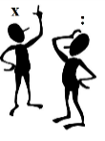
Multiplier et diviser par 60 : On se rappelle que 60 = 6 x 10

Exemples : Transformer 6 h en minutes :
6 x 60 = (6 x 6) x 10 = 36 x 10 = 360
Transformer 540 minutes en heures :
540 : 60 = (540 : 6) : 10 = 90 : 10 = 9

3 h x 60 = ………………………………………………………………min

11 h x 60 = ………………………………………………..……………min

420 min : 60 = ……………………………………………………………h

120 min : 60 = ……………………………………………………………h

22 h x 60 = ………………………………………………………………min

Hier, les officiers ont agi rapidement.

.

le pompier…...…………………………………………………………………
obtenir………………………………………………………………………..
mien… …………………….…………………………………………………..
détourner……………………………………………………………………….
peser…….……………….…………………………………………………….
soit……………………………………………..………………………………
subitement..…………………………………………………………………..

CM2 25 M

Pour six jours de vacances, une famille de cinq personnes a dépensé 975,30 €. Calcule la dépense moyenne par jour et par personne.

5 263 : 999 =
485 – 85,79 =

Echauffement : Colorie en respectant le code.
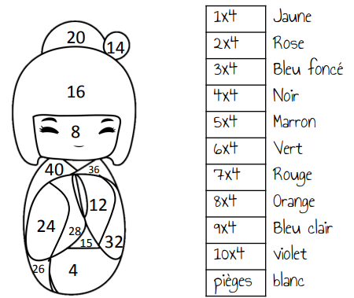
Calcul automatisé :
… = 42 x 4 98 x 4 = …… 232 x 4 = ….. …… = 45 x 4
35 x 4 =……. 49 x 4 = …… 214 x 4 = …… 127 x 4 = …
85 x 4 =……. …… = 32 x 4 4 x 365 = ……. 692 x 4 = …
48 x 4 = …… 125 x 4 = …….. ……= 4 x 364 …… = 491 x 4
…... = 37 x 4 25 x 4 = ……. 145 x 4 =..….. 321 x 4 = …….

Problème : …………………………………………………………………..
Calcul réfléchi : Comptes mystérieux

Replace les parenthèses effacées : 2 + 2 x 2 = 6

Retrouve les signes effacés : ( 2 ….. 3 ) …… 4 = 20

Problème : ……………………………………………………………………..
Clap :

Multiplier et diviser par 15 : On se rappelle que 15 = 3 x 5

Exemples : 3 x 15 = (3 x 3) x 5 = 9 x 5 = 45
90 : 15 = (90 : 3) : 5 = 30 : 5 = 6

6 x 15 = ……………………………………………………………………
5 x 15 = …………………………………………………………………….
30 x 15 = ……………………………………………………………………
60 : 15 = …………………………………………………………………….
120 : 15 = …………………………………………………………………….

Frédéric mit en marche la sirène et les gyrophares. « Tenez bon, madame, nous y serons dans quelques minutes. » dit-il à Fabienne. Elle lui fit un petit sourire en pensant à son bébé.
► Quel est le métier de Frédéric ?
…………………………………………………………………………………

verser…………………………………………………………………
signer….………………………………………………………………………
ranimer…….…………………………………………………………………..
une graine..……………………………………………………………………
maintenant..…………..……………………………………………………….
presque…………………………………………………………………………
toujours..……………………………………………………………………….

CM2 25 J

8 637 : 98 =
201 360 + 265 + 85 =

Echauffement : Trouve les résultats de la table de 4 comme dans
l’exemple.
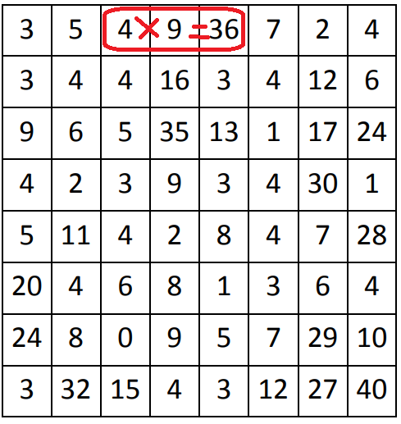
Calcul automatisé :
… = 421 x 4 198 x 4 = …… 242 x 4 = ….. …… = 55 x 4
351 x 4 =……. 429 x 4 = …… 234 x 4 = …… 137 x 4 = …
815 x 4 =……. …… = 352 x 4 4 x 375 = ……. 642 x 4 = …
418 x 4 = …… 225 x 4 = …….. ……= 4 x 324 …… = 421 x 4
…... = 317 x 4 325 x 4 = ……. 155 x 4 =..….. 331 x 4 = …….

Problème : …………………………………………………………………..
Calcul réfléchi : Comptes mystérieux

Replace les parenthèses effacées : 24 + 2 x 2 = 52

Retrouve les signes effacés : (36 ….. 31) …… 4 = 20

Problème : ……………………………………………………………………..
Clap :

Multiplier et diviser par 60 : On se rappelle que 60 = 6 x 10
Multiplier et diviser par 15 : On se rappelle que 15 = 3 x 5

9 h x 60 = ………………………………………………………………min

12 h x 60 = ………………………………………………..……………min

480 min : 60 = ……………………………………………………………h

90 x 15 = ……………………………………………………………………

240 : 15 = …………………………………………………………………….

la blessure……………..……………………………..………………………
l’imagination………………………..………………………………………..
creux……………………………………..…………………………………..
les vacances………………………………….……………………………….
l’aurore…. ………..………………………………..………………………….

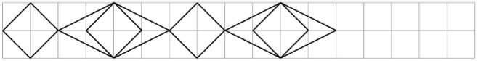
X X
X X
Xéna Xéna
x x
Xavier parle de la violence.
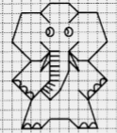


CM2 25 V

Echauffement : Complète les cibles de la table de 4.

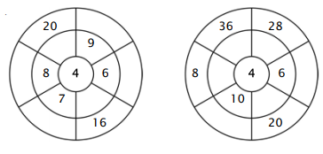
Calcul automatisé :
… = 221 x 4 148 x 4 = …… 232 x 4 = ….. …… = 515 x 4
151 x 4 =……. 419 x 4 = …… 434 x 4 = …… 173 x 4 = …
415 x 4 =……. …… = 252 x 4 4 x 512 = ……. 621 x 4 = …
428 x 4 = …… 254 x 4 = …….. ……= 4 x 234 …… = 121 x 4
…... = 117 x 4 57 x 4 = ……. 355 x 4 =..….. 321 x 4 = …….

Problème : …………………………………………………………………..
Calcul réfléchi : Comptes mystérieux

Retrouve les signes manquants : (22 … 2) … 2 = 40

Quel calcul donne le nombre le plus proche de 200 :
(49 x 2) (91 x 2) (78 x 2)
Problème : ……………………………………………………………………..
Clap :

Multiplier et diviser par 60 : On se rappelle que 60 = 6 x 10
Multiplier et diviser par 15 : On se rappelle que 15 = 3 x 5

9 x 15 = ……………………………………………………………………

3 x 15 = …………………………………………………………………….

300 : 15 = …………………………………………………………………….

360 min : 60 = ……………………………………………………………h

8 h x 60 = ………………………………………………………………min

8 475 – 985 =
28 957 : 98 = 452 + 1 589 + 358 =
9 521 : 24 = 9745,45 – 1 584,9 =
23 658 : 85 = 745 + 29,65 + 58,428 =
9 502 x 745 = 5 214 x 3,14 =
6 698 : 23 = 75,98 x 21,15 =
7 587 x 444 = 951 – 47 =
6 870 : 985 = 5 420 – 859 =

l’appartement …………………………………………………………………
une imprudence………………………………………………………………..
seulement…..…………………………………………………………………..
un incendie..……………………….………………………………………….
la forêt…….……..…………………………………………………………….

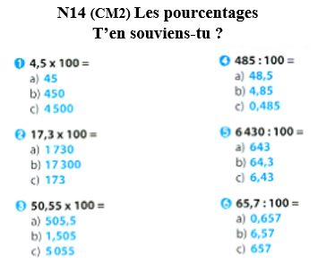

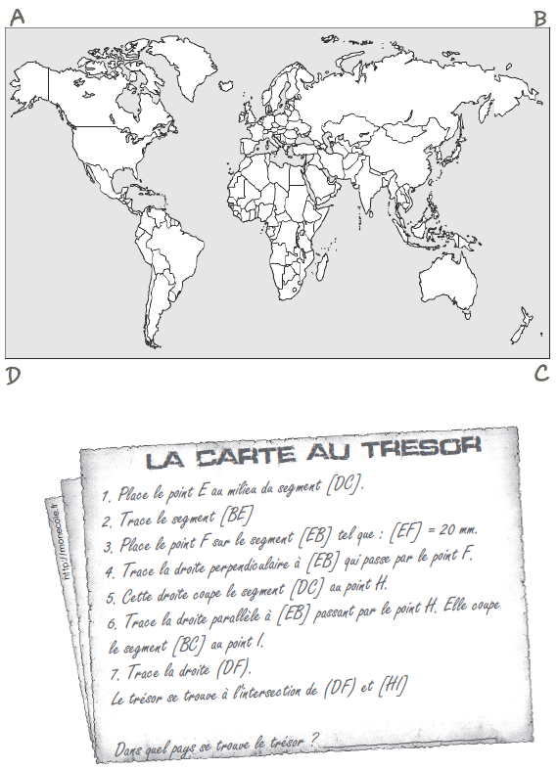
CM2 26 M

Mathieu passe en moyenne 30 minutes par jour à jouer à sa console. Calcule, en heure, combien de temps Mathieu a passé devant sa console au mois d’avril ?

147,45 x 75 =
14 785 : 14 =

Echauffement : Complète le tableau.
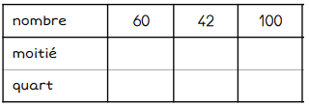

Calcul automatisé :
… = 42 : 4 98 : 4 = …… 232 : 4 = ….. …… = 46 : 4
36 : 4 =……. 50 : 4 = …… 214 : 4 = …… 128 : 4 = …
86 : 4 =……. …… = 32 : 4 366 : 4 = ……. 692 : 4 = …
48 : 4 = …… 124 : 4 = …….. ……= 364 : 4 …… = 492 : 4
…... = 38 : 4 26 : 4 = ……. 144 : 4 =..….. 322 : 4 = …….

Problème : …………………………………………………………………..
Calcul réfléchi : Comptes mystérieux

Je pense à un nombre. Je le divise par 4 et j’ajoute 2. Je trouve 22.
A quel nombre ai-je pensé ? (……. : 4 ) + 2 = 22

Comment faire 10 avec : 4 – 5 – 8 : …………………………………………..

Problème : ……………………………………………………………………..
Clap :

Fais les quarts, quadruples, les multiplications et divisions par 5.
Quart de 616 ……………………………………………………………….
…………………………………………………………………………………
Quadruple de 124 ………………………………………………………….
…………………………………………………………………………………
Diviser 500 par 5 …………………………………………………………..
…………………………………………………………………………………
Multiplier 500 par 5 ……………………………………………………….
…………………………………………………………………………………
Quadruple de 152 ………………………………………………………….
…………………………………………………………………………………

Patrick prépara la colle dans un grand seau et commença à déballer les rouleaux. « Plus que deux pièces et la maison sera toute belle, » pensa-t-il.
► Que fait Patrick ?

…………………………………………………………………………………

prodigieux …………………………………………………………………
encourager……………………………………………………………………
l’abondance…………………………………………………………………..
grandiose………………………………………………………………………
la ferveur……………..……………………………………………………….
inerte…..…………………………………………………………………….
lequel…………………………………………………………………………
descendre……………………………………………………………………..
la fièvre ………………………………………………………………………..
ivre……………………………………………………………………………..
malgré…………………………………………………………………………
très……………………………………………………………………………
trop…….………………………………………………………………………
mille…..……………………………………………………………………….

ILS | Présent | Futur Simple
Avoir
Aller
Etre
Conjuguer
Choisir
Croire

ILS | Futur Proche | Imparfait
Avoir
Aller
Etre
Conjuguer
Choisir
Croire

ILS | Passé Simple | Passé Composé
Avoir
Aller
Etre
Conjuguer
Choisir
Croire

 | Participe passé | Participe présent
Avoir
Aller
Etre
Conjuguer
Choisir
Croire

CM2 26 J

9 562 x 147 =
9 845 – 854 =

Echauffement : Complète le tableau.
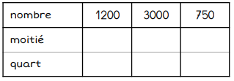
Calcul automatisé :
… = 422 : 4 198 : 4 = …… 242 : 4 = ….. …… = 56 : 4
352 : 4 =……. 430 : 4 = …… 234 : 4 = …… 138 : 4 = …
816 : 4 =……. …… = 353 : 4 376 : 4 = ……. 642 : 4 = …
416 : 4 = …… 224 : 4 = …….. ……= 344 : 4 …… = 420 : 4
…... = 316 : 4 324 : 4 = ……. 150 : 4 =..….. 332 : 4 = …….

Problème : …………………………………………………………………..
Calcul réfléchi : Comptes mystérieux

Je pense à un nombre, je le divise par 4 puis j’ajoute 4, je trouve 44.
A quel nombre ai-je pensé au début ? (…….. : 4) + 4 = 44

Replace les signes effacés : +, : et x : (800….4) …. (3…..5) = 215

Problème : ……………………………………………………………………..
Clap :

Fais les quarts, quadruples, les multiplications et divisions par 5.
Quart de 216 ……………………………………………………………….
…………………………………………………………………………………
Quadruple de 205 ………………………………………………………….
…………………………………………………………………………………
Diviser 850 par 5 …………………………………………………………..
…………………………………………………………………………………
Multiplier 350 par 5 ……………………………………………………….
…………………………………………………………………………………
Diviser 320 par 5 …………………………………………………………..
…………………………………………………………………………………

protéger……………………..…………………………………………………
déranger..…………..………………..………………………………………..
activer….…………………………………..…………………………………..
un terrier..…………………………………….……………………………….
infiniment………....………………………………..………………………….

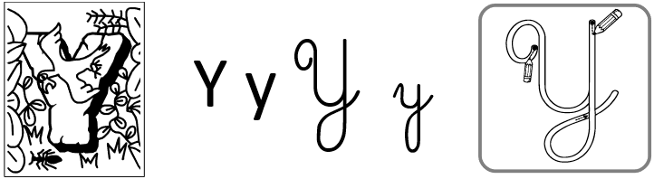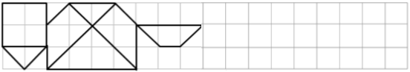
Y Y
Y Y
Ylona Ylona
y y
Yann respecte le code de la route.

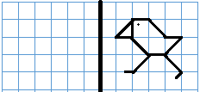

CM2 26 V

Echauffement : Complète le tableau.
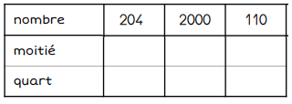
Calcul automatisé :
… = 222 : 4 148 : 4 = …… 232 : 4 = ….. …… = 516 : 4
152 : 4 =……. 420 : 4 = …… 434 : 4 = …… 174 : 4 = …
418 : 4 =……. …… = 252 : 4 512 : 4 = ……. 620 : 4 = …
428 : 4 = …… 254 : 4 = …….. ……= 234 : 4 …… = 120 : 4
…... = 118 : 4 58 : 4 = ……. 350 : 4 =..….. 320 : 4 = …….

Problème : …………………………………………………………………..
Calcul réfléchi : Comptes mystérieux

Calcule vite : 16 x 3 = ……. (16 x 12 = 192)
Comment faire 20 avec 4, 10 et 8 et les signes x et :
…………………………………………………………………………………
Problème : ……………………………………………………………………..
Clap :

Fais les quarts, quadruples, les multiplications et divisions par 5.
Quart de 324 ……………………………………………………………….
…………………………………………………………………………………
Quadruple de 217 ………………………………………………………….
…………………………………………………………………………………
Diviser 460 par 5 …………………………………………………………..
…………………………………………………………………………………
Multiplier 130 par 5 ……………………………………………………….
…………………………………………………………………………………
Multiplier 240 par 5 ……………………………………………………….
…………………………………………………………………………………

451 + 658 + 9 658 =
7 532 : 85 = 4 785 + 589 + 9 =
89 562 : 258 = 47,58 + 96,5 + 2,254 =
8 542 : 6 = 748,58 + 5,24 =
95 478 : 24 = (reste 0) 7 485 – 958 =
8 546 x 412 = 9 658, 1 – 896,24 =
9 658 x 749 = 586,24 – 954 =
1 547 : 25 = (reste 0) 8 547 – 658,2 =

CM2 : Exercices sur la dictée préparée n°25 :

I / Souligne les verbes et leur sujet :

Les vacances
L’écolier était studieux et pendant les vacances de printemps, il avait décidé de suivre un calendrier précis de révisions. Il ne voulait pas se détourner de sa tâche. Cet enfant solitaire aimait à ses temps libres jouer du piano. Sa grand-mère toujours prête à couper la monotonie des révisions de son petit-fils l’emmena au jardin pour planter les graines qui permettront plus tard de récolter de bons et gros légumes. Et puis, il se mit à pleuvoir et le petit garçon retourna dans la maison pour jouer un air mélodieux sur le piano du salon.
II/ Relève dans le texte tous les mots ou expression qui indique le garçon :
…………………………………………………………………………………

III/ Relève les verbes à l’infinitif :

…………………………………………………………………………………

IV/ Relève un pronom relatif :

…………………………………………………………………………………

déchirer …………………………………………………………………
l’inquiétude…………………………………………………………………..
autant……………………………………..…………………………………..
une moyenne……………………….………………………………………….
le gouvernement…………………………..………………………………….

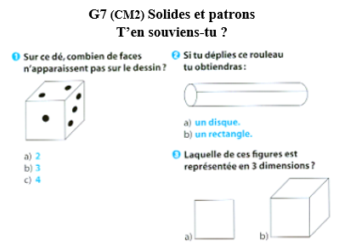

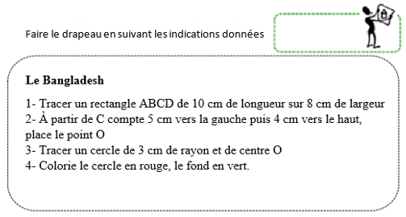

CM2 27 L

Un match de tennis commence à 13 h 45 et se termine à 16 h. Quelle a été la durée de ce match ?

9 568 x 521 = 5101 (4)

Echauffement : Complète la pyramide soustractive.

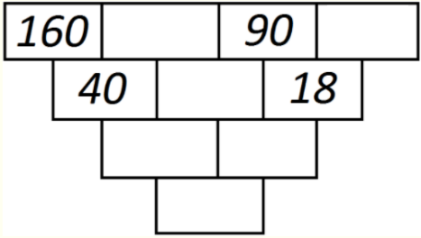
Calcul automatisé :
142 – 56 = …….. 999 – 154 = …… 88 – 44 = ……. 847 – 511 = …….
185 – 146 = …….. 853 – 647 = …… 63 – 57 = ……. 966 – 514 = ……
196 – 144 = ……. 762 – 549 = …… 87 – 22 = …….. 889 – 424 =……… 827 – 714 = ………478 – 243 = …… 73 – 50 = ……. 794 – 511 =………
946 – 143 = …….. 235 – 146 = …… 29 – 23 = …….. 594 – 457 =………

Problème : …………………………………………………………………..

Calcul réfléchi : Comptes mystérieux
Remets ces signes à leur place : - et + : 50 ……. (27…….13) = 10

Choisis l’égalité qui convient : 159 – (55 + 104) = 0 ou (159 – 55) + 104 = 0

Problème : ……………………………………………………………………..

Clap :

Multiplie par 10, 100, 1 000 comme dans l’exemple :

Exemple : 2,5 x 10 = 25 ou 2,5 x 100 = 250 ou 2,5 x 1 000 = 2 500

3,52 x 1 000 = ……………………………………………………………...

37,5 x 100 = …………………………………………………………………

0,552 x 10 = ………………………………………………………………….

Décomposition additive ou soustractive de l’un des facteurs et associativité : On décompose par une addition ou une soustraction l’un des facteurs pour faciliter l’opération.
12 x 25 =
………………………………..

……………………………….

……………………………….

45 x 15 =
………………………………..

……………………………….

……………………………….
9 x 25 =
………………………………..

……………………………….

……………………………….

Le spectacle était répété par l’éléphant.

déchirer….. …………………………………………………………………
l’enseignement…………………………………………..……………………..
l’inquiétude…………………………………………………………………..
une étagère…………………………………………………………………….
la composition……………………………………………………………….
ensuite….……………………………………………………………………
moins………………………………………………………………………..

CM2 27 M

Un film d’une durée de 2 h 15 min s’est terminé à 20 h. A quelle heure a-t-il commencé ?

96 589 : 96 =
895 – 21,42 =

Echauffement : Colorie toutes les boîtes qui sont la solution de cette
table de multiplication.

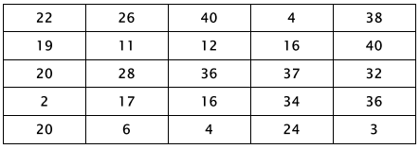
Calcul automatisé :
… = 242 x 4 88 x 4 = …… 262 x 4 = ….. …… = 65 x 4
315 x 4 =……. 59 x 4 = …… 234 x 4 = …… 128 x 4 = …
815 x 4 =……. …… = 32 x 4 4 x 325 = ……. 792 x 4 = …
148 x 4 = …… 225 x 4 = …….. ……= 4 x 362 …… = 591 x 4
…... = 137 x 4 252 x 4 = ……. 345 x 4 =..….. 421 x 4 = …….

Problème : …………………………………………………………………..
Calcul réfléchi : Comptes mystérieux

Replace les parenthèses effacées : 3 + 2 x 2 = 10

Retrouve les signes effacés : (5 ….. 3 ) …… 4 = 8

Problème : ……………………………………………………………………..
Clap :

Divise par 10, 100, 1 000 comme dans l’exemple :

Exemple : 2,5 : 10 = 0,25 ou 2,5 : 100 = 0,025 ou 2,5 : 1 000 = 0,0025

75,2 : 1 000 = ……………………………………………………………...

34,5 : 100 = …………………………………………………………………

65,2 : 10 = ………………………………………………………………….

Résous les soustractions par décalage ou jalonnement.
856 - 72 = ……………………………………………………………………
456 - 213 = …………………………………………………………………

Les lumières s’éteignirent progressivement et David s’installa au fond de son siège. Ses yeux brillèrent de plaisir lorsque les premières images apparurent sur l’écran.
► Où est David ?
…………………………………………………………………………………

la faiblesse …………………………………………………………………
une moyenne………………………..………………………………………..
indispensable………………………………………………………………….
unir….. ……………..……………………………………………………….
briser………………………………………………………………………….
entre….………………………………………………………………………
quelquefois…………………………………………………………………..

TU | Présent | Futur Simple
Avoir
Aller
Etre
Conjuguer
Choisir
Croire

TU | Futur Proche | Imparfait
Avoir
Aller
Etre
Conjuguer
Choisir
Croire

 | Passé Simple IL | Passé Composé TU
Avoir
Aller
Etre
Conjuguer
Choisir
Croire

 | Participe passé | Participe présent
Avoir
Aller
Etre
Conjuguer
Choisir
Croire

CM2 27 J

9 54,7 x 27 =
1 585 – 752 =

Echauffement : Complète le tableau.
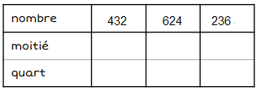
Calcul automatisé :
… = 322 : 4 148 : 4 = …… 292 : 4 = ….. …… = 86 : 4
652 : 4 =……. 450 : 4 = …… 274 : 4 = …… 158 : 4 = …
916 : 4 =……. …… = 362 : 4 386 : 4 = ……. 752 : 4 = …
516 : 4 = …… 324 : 4 = …….. ……= 364 : 4 …… = 620 : 4
…... = 816 : 4 384 : 4 = ……. 164 : 4 =..….. 532 : 4 = …….

Problème : …………………………………………………………………..
Calcul réfléchi : Comptes mystérieux

Je pense à un nombre, je le divise par 4 puis j’ajoute 4, je trouve 84.
A quel nombre ai-je pensé au début ? (…….. : 4) + 4 = 84

Replace les signes effacés : -, + et : : (600….4) …. (5…..3) = 302

Problème : ……………………………………………………………………..
Clap :

Multiplier et diviser par 60 : On se rappelle que 60 = 6 x 10
Multiplier et diviser par 15 : On se rappelle que 15 = 3 x 5

90 x 15 = ……………………………………………………………………

600 : 15 = …………………………………………………………………….

540 min : 60 = ……………………………………………………………h

4 h x 60 = ………………………………………………………………min

Fais les quarts, quadruples, les multiplications et divisions par 5.
Quart de 244 ……………………………………………………………….
…………………………………………………………………………………
Quadruple de 421 ………………………………………………………….
…………………………………………………………………………………
Diviser 250 par 5 …………………………………………………………..
…………………………………………………………………………………
Multiplier 140 par 5 ……………………………………………………….
…………………………………………………………………………………

malheureusement………………………………………………………………
un imperméable…………………………………………….………………..
joyeusement…..………………………………………………………………..
l’intelligence……………………………………………………..…………….
une expédition……..…………………………………………….…………….

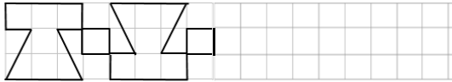
Z Z
Z Z
Zoran Zoran
z z
Zéro faute, c'est beaucoup de travail.

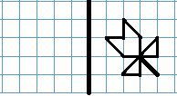

CM2 27 V

8 547 – 9 658 =
1 542 x 63 = 6 145 + 856 + 965 =
8 956 x 24 = 859 + 547,5 + 41,56 =
9 620 x 63 = 845 + 9 658 + 9 586 =
9 547 x 958 = 8 745 – 958 =
125,5 : 5 = (reste 0) 7,415 – 0,251 =
8 844,75 : 15 = (reste 0) 784,487 – 58,58 =
7 842 : 25 = (reste 0) 78,52 – 0,526 =

CM2 : Exercices sur la dictée non préparée n°26 :

I / Souligne les verbes et leur sujet :

L’incendie
Ce matin, les pompiers ont vu au loin une fumée blanche sur le versant nord de la montagne. Alors, la sirène retentit, tous les hommes se précipitèrent vers les camions. Ils roulèrent à toute vitesse vers le point de ralliement. Cet incendie avait provoqué la mort. Même la sève des arbres ne supportait pas cette chaleur. On ressentait une telle souffrance dans ce paysage qui dépassait notre imagination. Il ne restait plus rien. On se demandait si quelques graines pourraient survivre pour faire un jour renaître cette magnifique forêt.
II/ Relève dans le texte tous les mots ou expression qui indique les pompiers :
…………………………………………………………………………………

III/ Relève une proposition subordonnée relative et entoure le pronom relatif :

…………………………………………………………………………………

une administration……………………………………………………………
le centimètre…………………………………………………………………..
la stupéfaction………………………………………………………………..
dernièrement……..………………………………..………………………….
le gouvernement…..……………………………………..…………………….

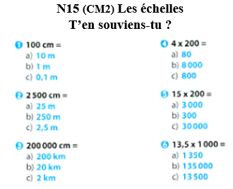

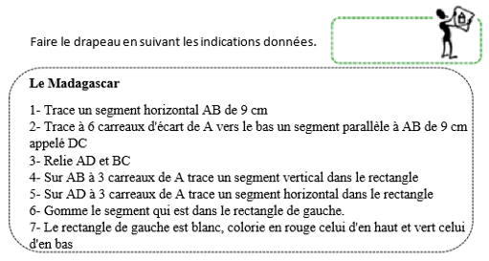

CM2 28 L

Une cuisinière sait qu’il faut 2 h 15 min pour que sa dinde soit cuite. A quelle heure devra-t-elle l’enfourner si on veut la manger à 13h10 ?

3,78 : 54 =

Echauffement : Ecris la fraction et précise si elle est inférieure, supérieure ou égale à 1.
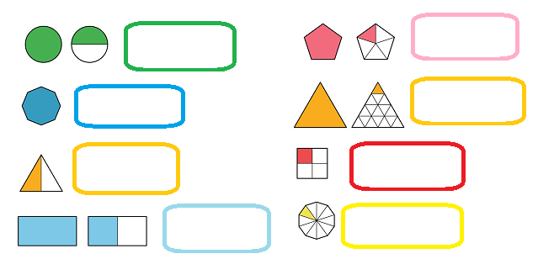
Calcul automatisé : Place chaque fraction dans le tableau.
21, 16 , 18 , 100 , 5 , 98 , 8 , 14 , 18 , 31 , 28 , 71 , 9 , 5 , 4 , 5 , 8 , 10 , 4 , 51
4 16 19 101 5 8 13 15 18 41 10 18 9 15 8 9 10 5 4 100

Inférieur à 1 | Egale à 1 | Supérieur à 1

Problème : ……………………………………………………………………..

Calcul réfléchi : Colorie en rouge les fractions inférieures à 1, en bleu les fractions supérieures à 1 et en jaune les fractions égales à 1.

34 14 72 120 52
4 48 110 120 52

Problème : ……………………………………………………………………..
Clap :

Résous les soustractions d'un nombre décimal sur un entier par jalonnement.
Exemple : 31 – 1,8 = ? 0,2 + 8 + 20 + 1 = 29,2
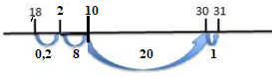
68 – 5,3 = ……………………………………………………………………
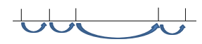
67 – 1,8 = ……………………………………………………………………
74 – 1,4 = ……………………………………………………………………
71 – 1,6 = ……………………………………………………………………
87 – 5,1 = ……………………………………………………………………

Demain, il ne pleuvra plus.

adorer…………………………………………………………………………
mignon……………………….………………………………………………..
la lenteur……………………………………………………………………..
blond ……………………..……..………………………………….……….
céleste….…………………………………………………………………….
voici.……………………………………………..…………………………
naguère…………..……………………………………..……………………..

CM2 28 M

A l’arrivée d’une étape d’un rallye automobile, le temps du vainqueur est de 5 h 23 min 47 s. Le pilote arrivé dernier a mis 39 min 53 s de plus. Quel est le temps réalisé par ce pilote ?

1 488 : 435 =
784,5 + 79,45 + 85 =

Echauffement : Ecris la fraction et précise si elle est inférieure, supérieure ou égale à 1.
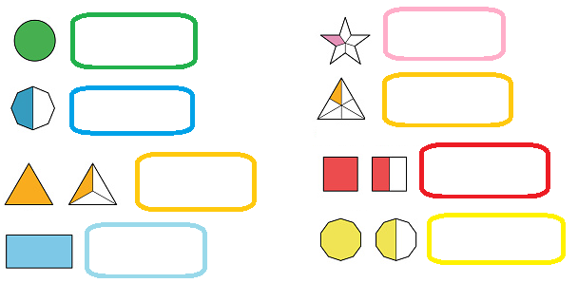
Calcul automatisé : Place chaque fraction dans le tableau.
14 , 29 , 56 , 124 , 52 , 97 , 8 , 54 , 18 , 57 , 27 , 75 , 19 , 200 , 17 , 32 , 289 ,
10 29 57 4 52 111 77 34 9 54 48 37 59 200 29 84 289

100 , 95 , 67
312 102 67

Inférieur à 1 | Egale à 1 | Supérieur à 1

Problème : ……………………………………………………………………..
Calcul réfléchi : Colorie en vert les fractions inférieures à 1, en rose les fractions supérieures à 1 et en rouge les fractions égales à 1.

24 45 172 600 520
14 38 112 620 520
Problème : ……………………………………………………………………..
Clap :

Résous les soustractions d'un nombre décimal sur un entier par
jalonnement.
Exemple : 31 – 1,8 = ? 0,2 + 8 + 20 + 1 = 29,2
68 – 4,3 = ……………………………………………………………………
58 – 2,4 = ……………………………………………………………………
74 – 2,2 = ……………………………………………………………………
14 – 3,5 = ……………………………………………………………………
32 – 5,1 = ……………………………………………………………………

Les premières primevères apparaissaient dans les prés, et les montagnes perdaient leur manteau de neige. Pour Charlotte, c’était le signe qu’il était temps de sortir de son terrier, après ces longs mois de sommeil.
► Qui est Charlotte ? ………………………………………………………...

► En quelle saison se passe cette histoire ?.......................................................

accorder ……………………………………………………………………
trouer…..………..……….…………………………………………………..
l’ivoire.. ………..………..…………………………………………………..
informer.………………….………………………………………………….
une commande. ……………..………..……………………………………….
quelqu’un………………………………………………………………………
voilà……… …………………………………………………………………..

VOUS | Présent | Futur Simple
Avoir
Aller
Etre
Conjuguer
Choisir
Vouloir

VOUS | Futur Proche | Imparfait
Avoir
Aller
Etre
Conjuguer
Choisir
Vouloir

 | Passé Simple ILS | Passé Composé VOUS
Avoir
Aller
Etre
Conjuguer
Choisir
Vouloir

 | Participe Passé | Participe Présent
Avoir
Aller
Etre
Conjuguer
Choisir
Vouloir

CM2 28 J

784 x 524 =
7 841,11 – 457,58 =

Echauffement : Colorie en suivant la consigne
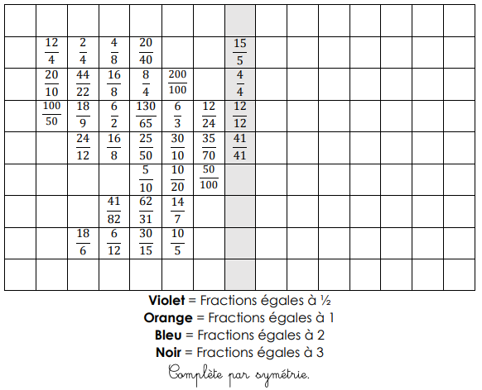
Problème : ……………………………………………………………………..
Calcul automatisé : Place chaque fraction dans le tableau.
42 , 14 , 58 , 132 , 74 , 590 , 23 , 24 , 14 , 18 , 29 , 12 , 17 , 12 , 74 , 51 , 32 ,
20 8 58 142 94 592 14 2 14 29 45 47 77 12 84 69 110

180 , 94 , 67
180 94 56

Inférieur à 1 | Egale à 1 | Supérieur à 1

Calcul réfléchi : Colorie en violet les fractions inférieures à 1, en orange les fractions supérieures à 1 et en vert les fractions égales à 1.

34 95 142 270 744
54 92 142 250 644

Problème : ……………………………………………………………………..
Clap :

Résous les soustractions d'un nombre décimal sur un entier par jalonnement.
Exemple : 31 – 1,8 = ? 0,2 + 8 + 20 + 1 = 29,2
77 – 13,3 = ……………………………………………………………………
38 – 27,4 = ……………………………………………………………………
84 – 31,7 = ……………………………………………………………………
59 – 14,5 = ……………………………………………………………………
76 – 42,1 = ……………………………………………………………………

le poteau.. …………………………………………………………………
la chèvre..…………………………………………………………………..
humble….………..…………………………………………………………..
détacher..…. ………………………………………………………………….
le chauffage.. ………..……………………………………………………….

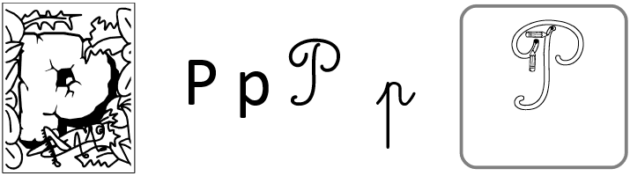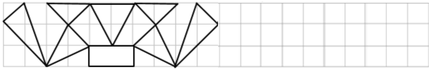
P P
P P
Patricia Patricia
p p
Pas de médisance possible.

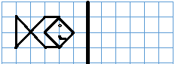

CM2 28 V

Echauffement : Ecris la fraction et précise si elle est inférieure, supérieure ou égale à 1.
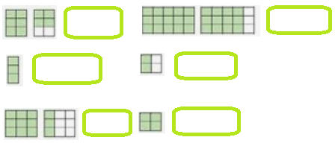
Calcul automatisé : Place chaque fraction dans le tableau.
42 , 11 , 57 , 132 , 84 , 592 , 54 , 1 , 14 , 27 , 28 , 31 , 27 , 12 , 79 , 42 , 33 ,
20 7 59 142 74 592 54 2 14 29 35 47 17 52 89 69 100

102 , 96 , 57
102 95 58

Inférieur à 1 | Egale à 1 | Supérieur à 1

Problème : ……………………………………………………………………..
Calcul réfléchi : Colorie en rouge les fractions inférieures à 1, en vert les fractions supérieures à 1 et en rose les fractions égales à 1.

32 99 212 320 580
23 48 117 370 580

Problème : ……………………………………………………………………..
Clap :

Résous les soustractions d'un nombre décimal sur un entier par jalonnement.
Exemple : 31 – 1,8 = ? 0,2 + 8 + 20 + 1 = 29,2
67 – 42,3 = ……………………………………………………………………
88 – 41,4 = ……………………………………………………………………
34 – 27,7 = ……………………………………………………………………
71 – 38,5 = ……………………………………………………………………
56 – 32,1 = ……………………………………………………………………

341 + 66,58 =
849 x 34 = 874 + 1 065 + 8,4 =
56,72 x 4,3 = 748,5 + 88,56 =
837 : 93 = 9 7 845 – 758,85 =
794 x 523 = 784 – 155,48 =
7 804 x 778 = 854 – 7,589 =
5 673 : 471 = 7 854 – 864,78 =
3 295 : 42 = 741,52 : 4 =

tromper …………………………………………………………………
fatal…………………………………………………………………………..
venger………………………………………………………………………..
délicieux…….…………………….………………………………………….
participer ………..…………………………………………………………….

